BRAVO! EKO ROBOT SEDMAKA IZ BORČE OSVOJIO PRVO MESTO NA TAKMIČENJU IZ ROBOTIKE

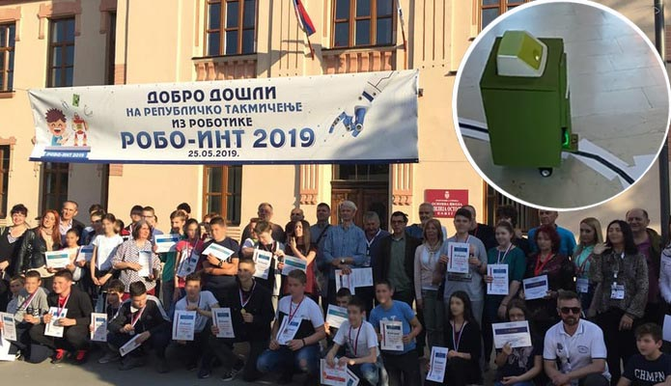

BORČANI NA POBEDNIČKOM POSTOLJU
Učenik OŠ Rade Drainac iz Borče osvojio je prvo mesto na takmičenju iz Robotike i interfejs tehnologije. Eko-robot kog je napravio ima zadatak da sakuplja reciklažni otpad.

REPUBLIČKO TAKMIČENJE IZ ROBOTIKE 2019.
25.maja 2019. u OŠ Emilija Ostojić u Požegi održano je Republičko takmičenju iz Robotike i interfejs tehnologije pod nazivom Robo int 2019.
Mladi borčanin, učenik sedmog razreda, Dušan Veljović, na ovom takmičenju osvojio je prvo mesto. Tamo je bio sa svojim profesorom sa kojim je napravio robota koji ima zadatak da se kreće po zadatoj putanji kroz prostor prikupljajući reciklažni otpad..
Uspeh je još veći jer su učeniku i profesoru Draženu Šipki dodeljena i specijalna priznanja za najbolji rad i najbolju inovaciju na održanom takmičenju.

EKO ROBOT
EKO robot je autonomni robot namenjen prikupljanju kako reciklažnog, tako i ostalog otpada. Namenjen je za pokrivanje većeg prostora (veće sale i prostori kao što su sajmovi, skladišta, tržni centri, kompanije), rekao nam je Dražen Šipka.
Kretanje robota je programirano tako da prati zacrtanu putanju (crna linija). Robot osim senzora za praćenje linije ima i ultrazvučni senzor.

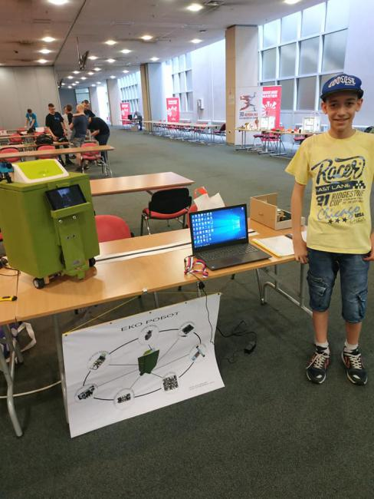
„IZAĐI MI NA CRTU“
Ukoliko želimo da bacimo neki otpad, dovoljno je, po paroli „izađi mi na crtu“, stati ispred robota. U tom trenutku robot staje i otvara otvor za ubacivanje otpada. Nakon što se maknemo, robot nastavlja svoj put.
Osim ovoga, robot ima i informacioni ekran od 7 inča, solarne ploče koje dopunjavaju baterije i priključak koji pruža mogućnost punjenja mobilnih telefona i drugih uređaja, naravno ovo važi samo kada je robot u mirnom stanju.

NAJBOLJI RAD

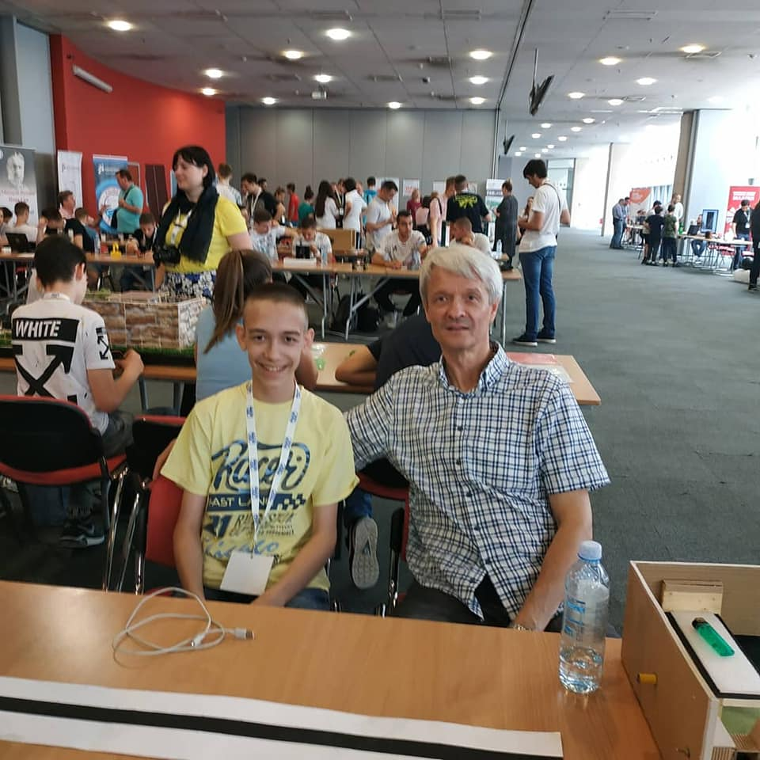
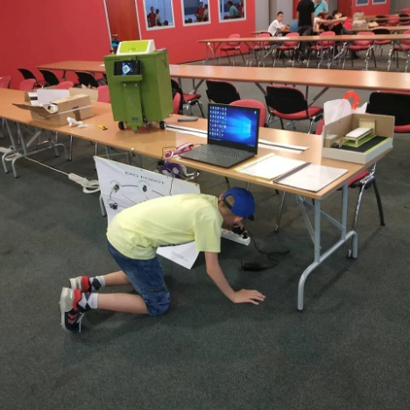
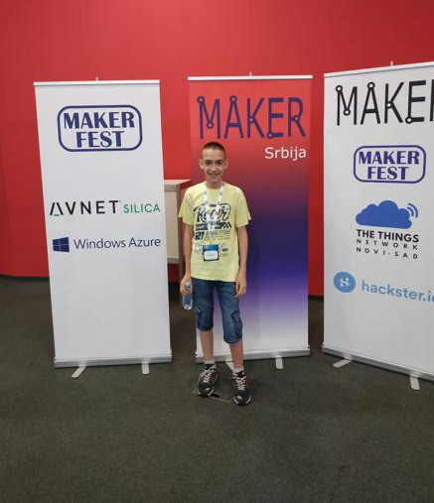
Rad je ove godine proglašen kao najbolji rad celog republičkog takmičenja. Rad će biti izložen 8.6.2019. na „Maker festu“ u Novom Sadu.

USPEH I I NA TAKMIČENJU U PARAĆINU

Još jedno Republičko takmičenje na kome su učenici OŠ Rade Drainac briljirali održano je 17 i 18. maja 2019. u Paraćinu.
Oni su, takođe, ostvarili zapažene rezultate. Nemanja Ličina osvojio je prvu nagrada za aviomodelarstvo. Laka Anđela osvojila je drugu nagradu za automodelarstvo i Lazar Popović – druga nagrada izložbeni radovi.
Još jednom čestitamo svima na ovim divnim rezultatima. Bravo!
Телевизија Студио Б, посветила је део емисије ‘’Учим да се не мучим’’ секцији ‘’Млади техничари’’. Видео можете погледати на https://youtu.be/6FwGQH2iyl4.

